PORTARIA Nº 001/2022/SEDUC

Estabelece O IMEDIATO RETORNO DOS SERVIDORES DA EDUCAÇÃO AOS SEUS QUADROS DE HORÁRIOS DIÁRIOS, no âmbito dos servidores e das instituições de Ensino que compõem a Rede Pública Municipal de Educação no Município de Capitão Enéas, no Estado de Minas Gerais.

O Secretário Municipal de Educação, no uso de suas atribuições legais e,

CONSIDERANDO a necessidade disciplinar no quadro de horários funcionais e no cumprimento do estatuto do servidor municipal;

CONSIDERANDO a peculiaridade da condição de Servidor da Educação, e que o regime jurídico a que está submetido impõe-lhe restrições, exigências pessoais, além da possibilidade de eventuais impactos negativos que a conduta individual do servidor pode ocasionar à Rede Municipal de Educação de Capitão Enéas-MG, quanto à segurança, imagem, credibilidade, respeitabilidade e confiança pelos cidadãos;

CONSIDERANDO o fim do estado de calamidade regido pelo DECRETO LEGISLATIVO Nº 6/2020.

CONSIDERANDO o término de vigência da a LEI Nº 14.040, de 18 de agosto de 2020, que estabelece normas educacionais excepcionais a serem adotadas durante o estado de calamidade pública decorrente da pandemia causada pelo Coronavírus (COVID19);

e por fim, CONSIDERANDO o compromisso da Secretaria com os princípios de legalidade, impessoalidade, moralidade, publicidade e eficiência e salvaguarda do interesse público primário e preservação da identidade do órgão;
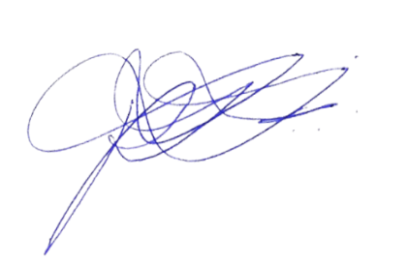
ESTABELECE

Art. 1º. A partir do dia 04 de fevereiro de 2022, ficam convocados a retornar e cumprir diariamente seus horários normais de trabalho em suas respectivas escolas/CEMEIs, sob risco de penalidades e faltas, os seguintes servidores:

- Diretores, Coordenadores e Supervisores, nas suas funções designadas;
- Os servidores Professores PEB I, PEB II e PEB III, nas suas funções designadas;
- Os servidores Assistentes de Serviços Gerais, nas suas funções designadas;
- Os servidores Assistentes Administrativos, nas suas funções designadas;
- Os demais profissionais da educação básica como definido pelo art. 26 §1º inciso II da lei 14.276/2021

Parágrafo Único. Entende-se como funções designadas as funções estabelecidas em seus cargos bem como as designadas formalmente pela direção da escola/CEMEI.

Art. 2º. Os professores PEBI, PEBII, PEBIII e PEBIV (Supervisores), deverão comparecer às escolas/CEMEIs, para a realização de suas funções de planejamento, entrega e recebimento de materiais e atividades pedagógicas, correção de atividades, e quando necessário planejar e realizar aulas de reforço escolar aos alunos.

Art. 3º. Todo servidor deverá assinar diariamente a folha de ponto, que se encontra no prédio da Escola/CEMEI, ao entrar e ao sair, cabendo ao diretor/coordenador a fiscalização e rubrica do ponto diariamente, sob pena de falta grave na ausência de qualquer das assinaturas.

Parágrafo Único. Ensejará a apuração das responsabilidades do servidor, na forma do Estatuto dos Servidores Públicos Civis do Município de Capitão Enéas, de 10 de dezembro de 2015, sem prejuízo da responsabilização civil e penal.

Art. 4º. Todos os servidores que permanecerem no prédio da escola/CEMEI, deverão cumprir os protocolos sanitários vigentes.

Art. 5º. Os casos omissos ou excepcionais serão resolvidos por esta secretaria.

Gabinete do Secretário de Educação, Capitão Enéas/MG, 03 de fevereiro de 2022.

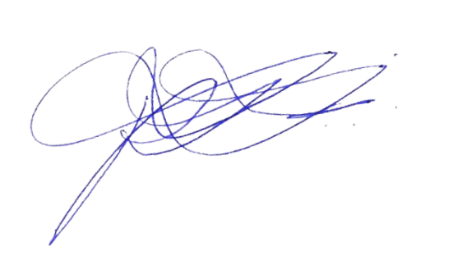

PROF. ROGÉRIO LOPES FAGUNDES
Secretário Municipal de Educação

